Каратузский сельсовет

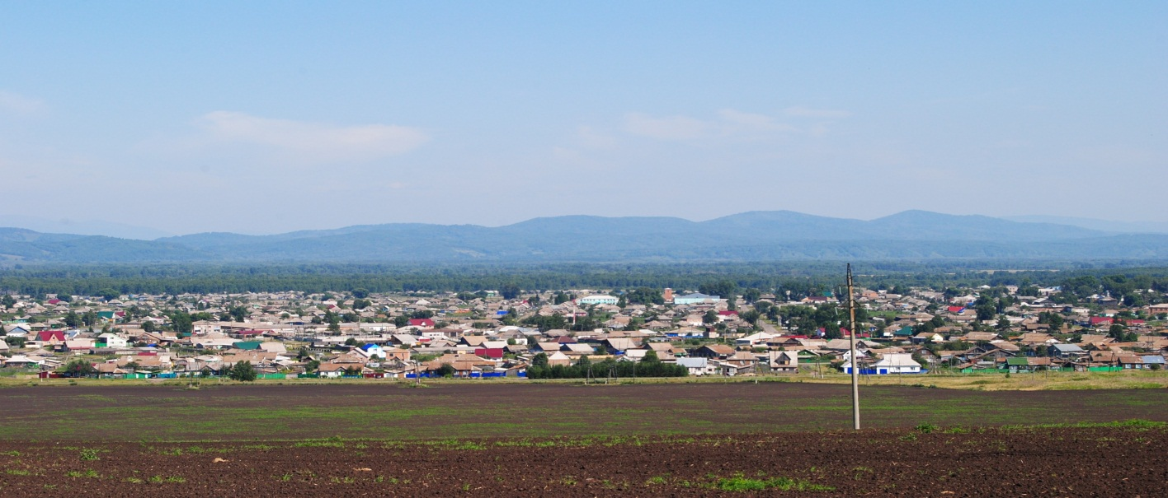

№ 10 (268) от 17 января 2020 г.

с. Каратузское

АДМИНИСТРАЦИЯ КАРАТУЗСКОГО СЕЛЬСОВЕТА

ПОСТАНОВЛЕНИЕ

10.01.2020 с. Каратузское № 2 - П

Об утверждении предельного тарифа
по доставке твердого топлива от мест
складирования до населения на 2020 год

В соответствии с п. 4 ст. 14 Федерального закона от 06.10.2003. № 131 – ФЗ «Об общих принципах организации местного самоуправления в Российской Федерации»;

ПОСТАНОВЛЯЮ:

- Утвердить предельный тариф по доставке твердого топлива от мест складирования до населения, для начисления мер социальной поддержки федеральным и региональным льготникам и субсидий с учетом доходов граждан, по муниципальному образованию «Каратузский сельсовет» на 2020 год, в сумме 22,33 руб. за 1 т./км. (без НДС) 26,80 руб. за 1 т./км. (с НДС).
- Установить расстояние доставки топлива:
для с. Каратузское – 6 км. (26,80 руб. х 6 км = 160,80 руб./т);
для с. Средний Кужебар – 21 км. (26,80 руб. х 21 км= 562,80 руб./т).
- Контроль, за исполнением настоящего постановления оставляю за собой.
- Постановление вступает в силу не ранее дня, следующего за днем его официального опубликования в печатном издании органа местного самоуправления Каратузского сельсовета «Каратузский вестник» и распространяет свое действие на правоотношения с 01.01. 2020 года.

Глава Каратузского сельсовета А.А. Саар

Расчет стоимости тарифа (1 тонно/ км.)
по доставке твердого топлива населению автомобильным транспортом
по муниципальному образованию «Каратузский сельсовет».

Исходные данные:
Доставка автомобилем Газ 53 (самосвал бензиновый);
Группа дорог: 2;
Средняя скорость 37 км/час;
Плановый фонд рабочего времени: 247 рабочих дней, годовая норма рабочих часов час. 1970 час, среднемесячная норма рабочих часов 184 час;
Класс груза: 1 класс (коэффициент 1,0);
Грузоподъемность с учетом класса груза: 4 тонны;
Среднегодовой пробег автомобиля: 40000 км./год / 12 мес., 3333 км. / мес.;
Восстановительная стоимость автомобиля: 1000000 рублей.
Плановый месячный объем тонно-километров: 3333 км. : 2 (в один конец с грузом) = 1666,5 км. х 4 т. (грузоподъемность) 6666 т./км.

Фонд месячной заработной платы:
7500 руб. - ставка рабочего 1 разряда;
1,3 – межразрядный коэффициент;
1,6 – районный коэффициент;
1,24 – особые условия
7500 руб. х 1,3 х 1,6 х 1,24 = 19344 руб.;

Отчисления на социальные нужды 30,8 %:
19344 руб. х 30,8 % / 100 = 5957,95 руб.;

Амортизационные отчисления (пробег автомобиля 250 - 350 тыс.км.) : 0,2 % / 1000 км. х 1000000 руб. х 3333 км. = 6666 руб.;

Норма расхода ГСМ (зимняя + летняя): бензин А 92 (зимняя 28л х 1,15 х 5,5 мес. + летняя 28 х 6,5 мес. = 359л.) / 12 мес. = (29,9 л. х 41,50 руб. = 1240,85 руб.) / 100 км. + (2.2 х 41,50 = 91,30 руб.) / 100 = 13,32 руб. х 3333 км. = 44395,56 руб.;

Норма расхода ГСМ самосвал (зимняя + летняя): Бензин ( зимняя 0,25л. х 1,15 = 0,29 л. х 5,5 мес. + летняя 0,25л. х 6,5 мес.) = 3,2л. / 12 мес./100 км. = 0,0027л. х 41,50 руб.= 0,11205 руб. х 3333 км. = 373,46 руб.;

Норма расхода масел (10 % от стоимости ГСМ): 44395,56 руб.+ 373,46 руб. = 44769,02 руб. х 10 % /100 = 4476,90 руб.;

Вспомогательные материалы: (от ГСМ 5 %): 44395,56 руб.+ 373,46 руб. = 44769,02 х 5 % / 100 = 2238,45 руб.;

Запасные части (25 % от ГСМ): 44395,56 руб.+ 373,46 руб. = 44769,02 х 40 % / 100 = 17907,61 руб.;

Норма затрат на ТР и ТО (27 % от вспомогательных материалов и запасных частей) 2238,45 руб. + 17907,61 руб. = 20146,06 х 27%/100 = 5439,44 руб.;
Износ резины: 60000 км. или 1,1 % к стоимости комплекта на 1000 км. (1,1 % х 6 колес х 7000 руб.) / 100 / 1000 км. х 3333 км.= 1539,85 руб.;
Прочие расходы:
Госпошлина за технический осмотр автотранспорта
1 ед. х 300 руб. = 300 руб.
Техосмотр с применением средств диагностики
Газ 53 1 ед. х 1350 руб. = 1350 руб.
Страхование транспорта
1 машина х 6000,00 руб.
Итого: 7650,00 руб.*
Накладные расходы (100 % от заработной платы): 19344,00 руб.;

Итого затрат: 19344,00 руб. + 5957,95 руб. + 6666,00 руб. + 44395,56 руб. + 373,46 руб. + 4476,90 руб. + 2238,45 руб. + 17907,61 руб. + 5439,44 руб. + 1539,85 руб. + 7650,00 руб. + 19344,00 руб. = 135333,22 руб.;

Рентабельность 10 %: 135333,22 руб. х 10 % / 100 = 13533,32 руб.

Всего затрат с рентабельностью: 135333,22руб. + 13533,32 руб. = 148866,54 руб.;
Себестоимость 1 т./км. 148866,54 руб. : 6666 т./км. = 22,33 руб.
С НДС 20 % 26,80 руб.

КАРАТУЗСКИЙ СЕЛЬСКИЙ СОВЕТ ДЕПУТАТОВ

РАСПОРЯЖЕНИЕ

16.01.2020 с. Каратузское № 01-с/с

1. Руководствуясь ст. 21, 24 Устава Каратузского сельсовета, п. 2 ст. 5 Регламента Каратузского сельского Совета депутатов, созвать очередную сессию Каратузского сельского Совета депутатов V созыва 05 марта 2019 года в 14.30 часов в помещении МБУК «КС Каратузского района» по адресу: с.Каратузское, ул.Революционная, 23 с предполагаемой повесткой дня сессии:
1). О передаче имущества Каратузского сельского Совета депутатов в собственность администрации Каратузского сельсовета.
2). О внесении изменений в Решение Каратузского сельского Совета депутатов от 20.12.2019 года № 26-200 «О бюджете Каратузского сельсовета на 2020 год и плановый период 2021-2022 годы».
3). Разное.
2. На очередную сессию сельского Совета депутатов приглашаются: прокурор района, глава сельсовета, заместитель главы сельсовета, специалисты администрации сельсовета, руководители учреждений и организаций, всех форм собственности, жители сельсовета.
3. Администрации сельсовета оповестить население о созыве очередной сессии через официальный сайт администрации Каратузского сельсовета и печатное издание «Каратузский вестник».
4. Контроль за исполнением настоящего Распоряжения оставляю за собой.
5. Распоряжение вступает в силу со дня его подписания.

Председатель Каратузского
сельского Совета депутатов О.В.Федосеева

Выпуск номера подготовила администрация Каратузского сельсовета.
Тираж: 50 экземпляров.
Адрес: село Каратузское улица Ленина 30

